I Международный молодежный фестиваль видеоискусства
Москва – Канны – Генуя - Никосия
#Video FestLife
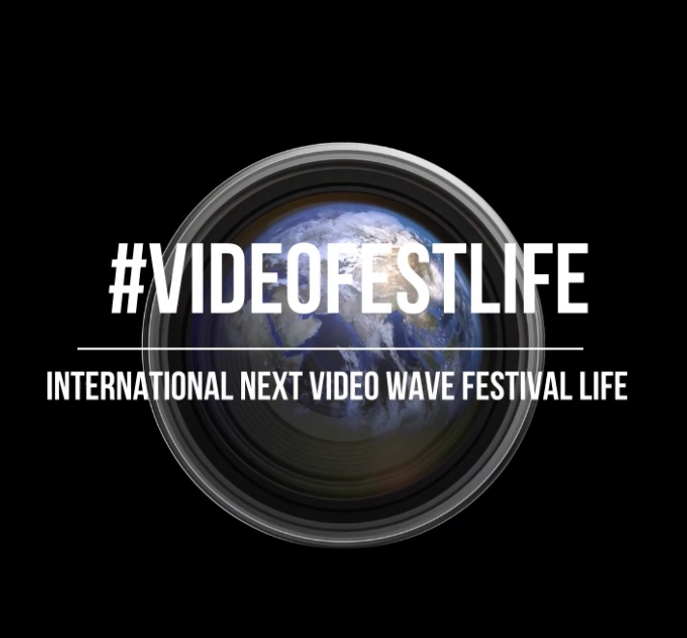

ПОЛОЖЕНИЕ О ФЕСТИВАЛЕ

I International Video Festival 2020-2021
# VideoFestLife
Moscow – Cannes –Genova - Nicosia

- Участвовать в фестивале могут все желающие в возрасте до 35 лет
- Участники, заполняя заявку и присылая свои работы на фестиваль, дают согласие на их трансляцию в Интернете и бесплатное размещение на платформах соцсетей
- Участник может отправлять любое количество работ и участвовать сразу в нескольких номинациях Фестиваля
- Международный оргкомитет фестиваля проводит предварительный отбор всех поступающих работ, после чего принимается коллегиальное решение об участии работы в Фестивале.
- В процессе отбора работ финалистов принимает участие также и Творческий совет, в состав которого входят кинодеятели, продюсеры, кураторы кино- и видеофестивалей. Состав Творческого совета пока не разглашается – в целях исключения оказания возможного давления на членов Совета.
- После того, как работа пройдет предварительный отбор, она размещается на всех электронных носителях проекта как участник Фестиваля.
- Допускается наличие авторского водяного знака внизу работы. При этом авторский водяной знак не должен занимать площадь более 1/32 части от всей площади экрана
- Водяной знак фестиваля # VideoFestLife будет установлен на работу после того, как работа пройдет отбор на звание «Финалист Фестиваля»
- Видеоработа должна иметь соответствующее оформление и соответствовать одной из возрастных групп
- Участие в проекте бесплатное, при этом обязательным условием является видеообращение автора к зрителям:
Здравствуйте, меня зовут…. Мне … лет , я из …. (страна, город). Я рад принимать участие в Молодежном фестивале VIDEOFESTLIFE и желаю всем……
- Работа не должна содержать ругательств, грубых и нецензурных высказываний и призывов к военным действиям, жестокости и насилию, а также не должна содержать политическую агитацию.
- Определение Финалистов складывается из следующих составляющих:
1) Общее зрительское голосование. При этом учитываются следующие критерии:
- работы, набравшие наибольшее время просмотров на разнообразных платформах соц. сетей фестиваля
- работы, набравшие наибольшее количество положительных комментарий, «лайков», «перепостов»
2) Смс – голосование (номер для смс голосования будет указан дополнительно)
3) Общий высокий бал «Творческого совета». Оценки по 5-бальной шкале выставляются членами Творческого совета при определении финалистов по каждому из следующих критерий:
- Соответствие номинации
- Оформление работы
- Художественная подача материала
- Сюжет
- Качество съёмки
- Соответствие техническому заданию для данной номинации
- Оригинальность подачи
- Лаконичность композиции
- Раскрытие темы названия работы
- Всем финалистам будет выслан по почте памятный сертификат финалиста Фестиваля
- Открытые показы работ финалистов пройдут в сентябре - октябре 2021 в каждом из городов соорганизаторов: Москве, Каннах , Генуе, Никоссии. Перед началом открытых показов финалистам в торжественной обстановке на сцене будут вручены памятные сертификаты.
- На открытые показы финалисты из других стран прибывают по своему желанию и за свой счёт (если не будет на это специального предложения от партнёра / спонсора Фестиваля)

ЭТАПЫ ПРОВЕДЕНИЯ ФЕСТИВАЛЯ
- С ноября по декабрь 2020 г. - подготовительный этап.
- С 12 января по 15 июля 2021 г. - приём заявок и видеоработ.
- С 1 февраля по 15 июля 2021 г. - размещение поступающих работ на платформах фестиваля.
- С 15 по 30 июля 2021 г. - выявление финалистов.
- Объявление состава финалистов – 1 августа 2021г.
- С 1 по 30 августа 2021 – подготовительный этап к открытым показам работ финалистов
- С сентября по ноябрь 2021 г. - показы работ финалистов, награждение. Точные даты открытых показов будут объявлены дополнительно

НОМИНАЦИИ ФЕСТИВАЛЯ И ХРОНОМЕТРАЖ
- Документальный сюжет. Репортаж (до 15 мин)
- Рекламный ролик (до 1 мин)
- Видеоклип (не более 5 мин)
- Анимация (до 7 мин)
- Короткометражный фильм (до 30 мин)
- Зарисовка "Мой любимый город" (до 15 мин)
- Cпециальный приз фестиваля – Видеозарисовка на произведение русского поэта или на музыку русского композитора (до 15 мин)

ВОЗРАСТНЫЕ ГРУППЫ
С 9 до 13 лет - ГРУППА А
С 14 до19 лет - ГРУППА В
С 20 до 28 лет - ГРУППА С
С 29 до 35 лет - ГРУППА D

ЦЕЛИ ФЕСТИВАЛЯ
— Поиск и продвижение юных талантов
— Защита окружающей среды
— Расширение международных творческих партнерских связей, обмен опытом
— Расширение кругозора молодежи, стимул к саморазвитию
— Профориентация молодежи (авторы лучших работ могут получить возможность стажировки у ведущих Телекомпаний и Киностудий)

ВИДЕОПЛАТФОРМЫ ФЕСТИВАЛЯ
- Instagram (Стандартная платформа + IGTV) @VideoFestLife
- Плейлист фестиваля #VideoFestLife на YouTube канале Фонда «Art for all Times. Fund» https://www.youtube.com/channel/UChvRaTXiS0Gz7KkmBT6mKBg/featured
- VK – аккаунт Фестиваля
- Страница фестиваля на FB https://www.facebook.com/VideoFestLife
- Telegram - канал Фестиваля

САЙТ ВИДЕОФЕСТИВАЛЯ
Размещение и обновление информации о фестивале:

- на отдельном сайте Фестиваля: https://www.videofestlife.com
- на отдельных страницах сайтов организаторов и со-организаторов со ссылками на видеоплатформы Фестиваля:
- на странице сайта Фонда “Искусство на все времена” http://alltimesart.com
- на странице сайта «Международная детская филармония/ филармония юных талантов» http://ypfmuz.com/international-next-video-wave-festival-life/
- на сайте Ассоциации «LES SAISONS RUSSES» https://www.russianseasons.club/

ЗАЯВКА НА УЧАСТИЕ В ФЕСТИВАЛЕ #VIDEOFESTLIFE 2020
  - Необходимо скачать , заполнить и отправить заявку в формате Word
  - Заявка заполняется на любом из языков Фестиваля: русский, английский, французский, итальянский
  - К заявке должно быть приложено портретное фото автора работы — подписанный файл (латинскими буквами) в формате jpeg
  - Заявка отправляется приложенным файлом по электронной почте в одном письме вместе с фестивальной работой. Фестивальная работа отправляется через ссылку любого файлообменника или через ссылку на публикацию работы в личных соцсетях
  - Заполненную заявку, фото и ссылку на работу видеоработу необходимо отправить на адрес videofestlife@gmail.com

ТРЕБОВАНИЯ К ФОРМАТУ РАБОТЫ
- Работа должна иметь название и указание номинации
- Работа должна иметь «обложку» и титраж с указанием имени и фамилии автора работы, а также имен и фамилий команды, работавшей над видеоконтентом
- Работа должна соответствовать тематике и хронометражу номинаций
- Заполненную заявку, фото и ссылку на видеоработу необходимо отправить на адрес videofestlife@gmail.com
- Если работа содержит речь (диалоги, голос за кадром) – в этом случае к работе прилагается синопсис (на любом из языков фестиваля: русском, английском, итальянском или французском ). На этапе отбора экранных титров с расшифровкой речи не требуется. В случае, если работа получает статус «работа финалиста», то для участия работы в финале во всех диалогах обязательны экранные титры на английском языке

Оргкомитет видеофестиваля #VideoFestLife

